비선형구조인 그래프 구조는 그래프로 표현된 모든 자료를 빠짐없이 검색하는 것이 중요하다.

* 깊이 우선 탐색 ( Depth First Search, DFS)
* 너비 우선 탐색 (Breadth First Search, BFS)
* 깊이우선탐색 (DFS)

1. 시작 정점의 한 방향으로 갈 수 있는 경로가 있는 곳까지 깊이 탐색
2. 더 이상 갈 곳이 없게 되면, 가장 마지막에 만났던 갈림길 간선이 있는 정점으로 되돌아옴
3. 다른 방향의 정점으로 탐색을 계속 반복하여 결국 모든 정점을 방문하여 순회

* 가장 마지막에 만났던 갈림길의 정점으로 되돌아가서 다시 깊이우선탐색을 반복해야 하므로 후입선출(LIFO) 구조의 Stack을 사용한다.

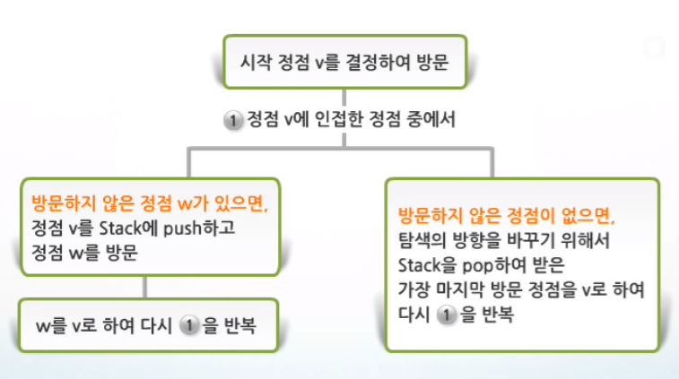

visited[], stack[] 초기화

DFS(v)

v방문;

visited[v] <- true;

do {

if ( v의 인접 정점 중 방문 안 한 w 찾기 )

push(v);

while( w ) {

w 방문;

visited[w] <- true;

push(w);

v <- w;

v의 인접 정점 중 방문 안 한 w 찾기

}

v <- pop(Stack);

} while(v)

end DFS()

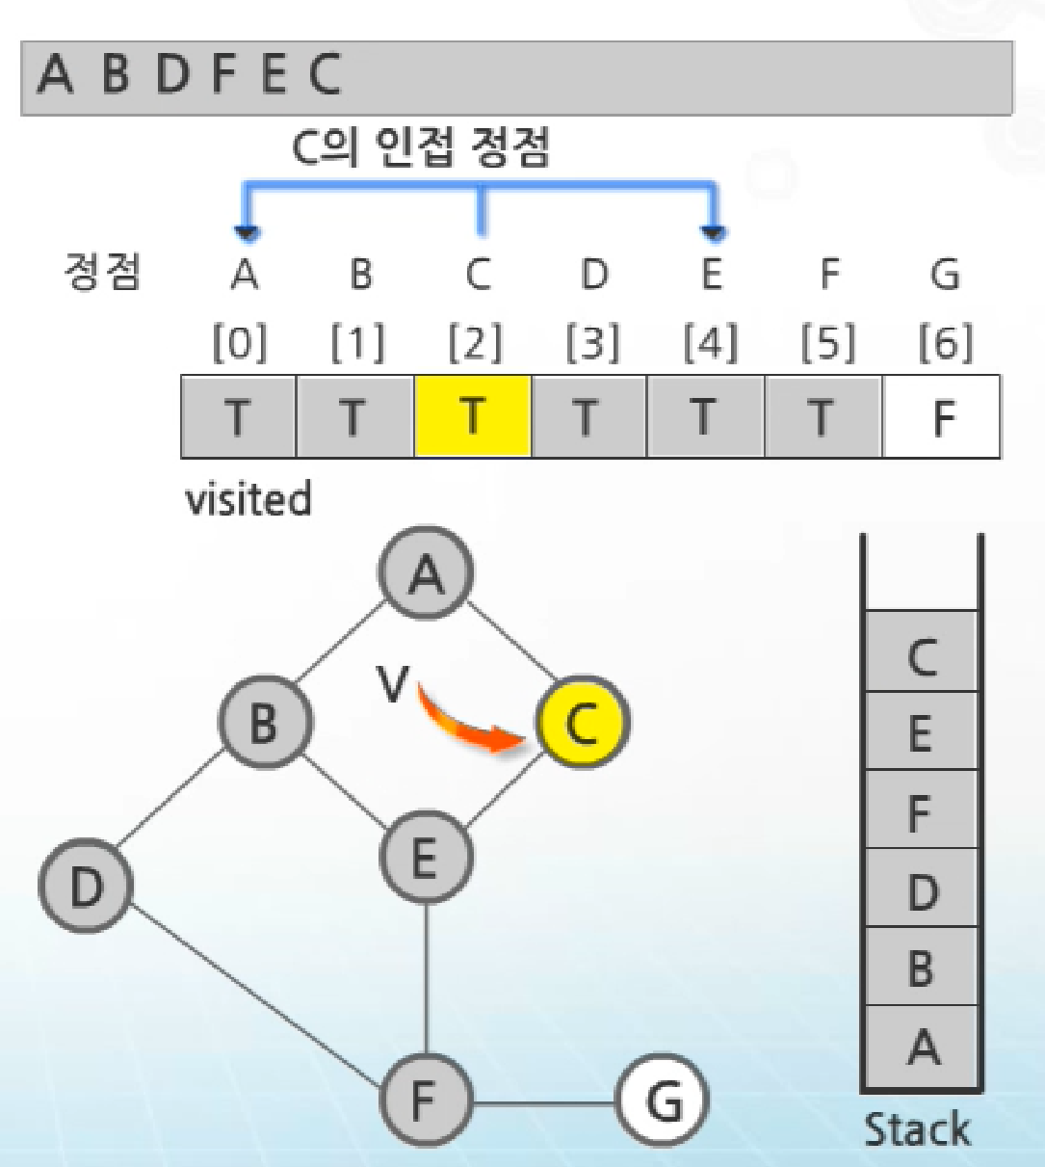

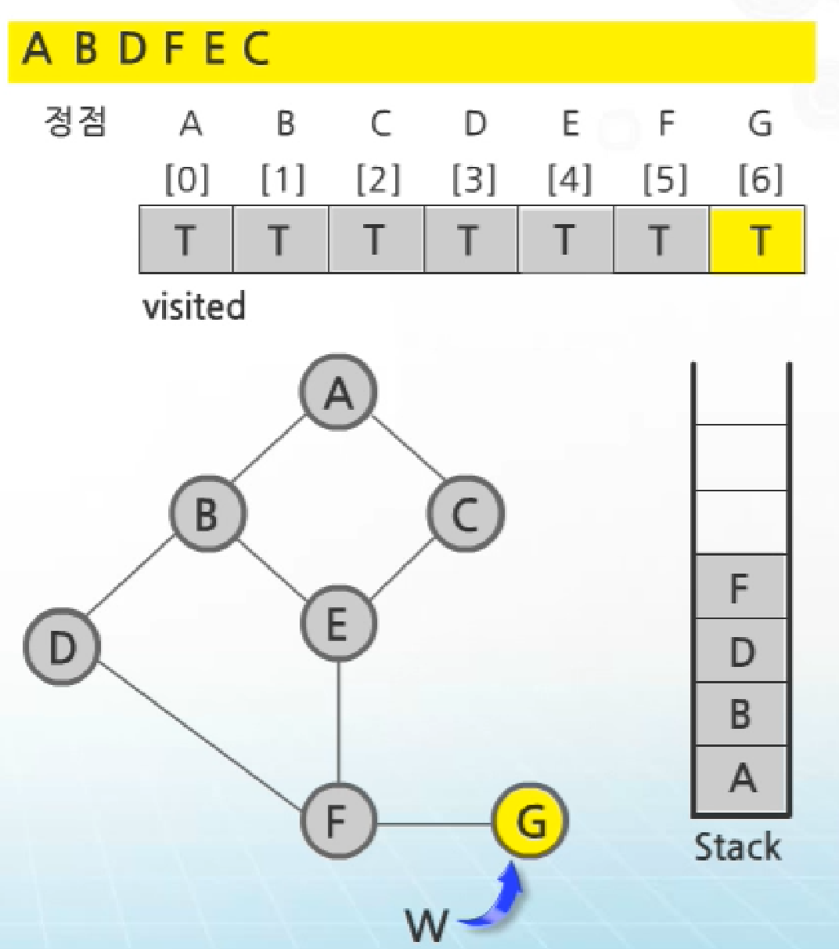

깊이우선탐색의 순서를 따라가 보면 A, B, D, F, E, C, G 순으로 탐색한다.

* 한쪽 방향으로 계속 탐색하다가 더 이상 진행할 수 없으면 다시 되돌아 오는 방법으로 탐색했다는 것을 확인할 수 있다.

다시 되돌아 오기 위해 사용한 자료구조로 Stack을 사용했다는 것을 기억해야한다